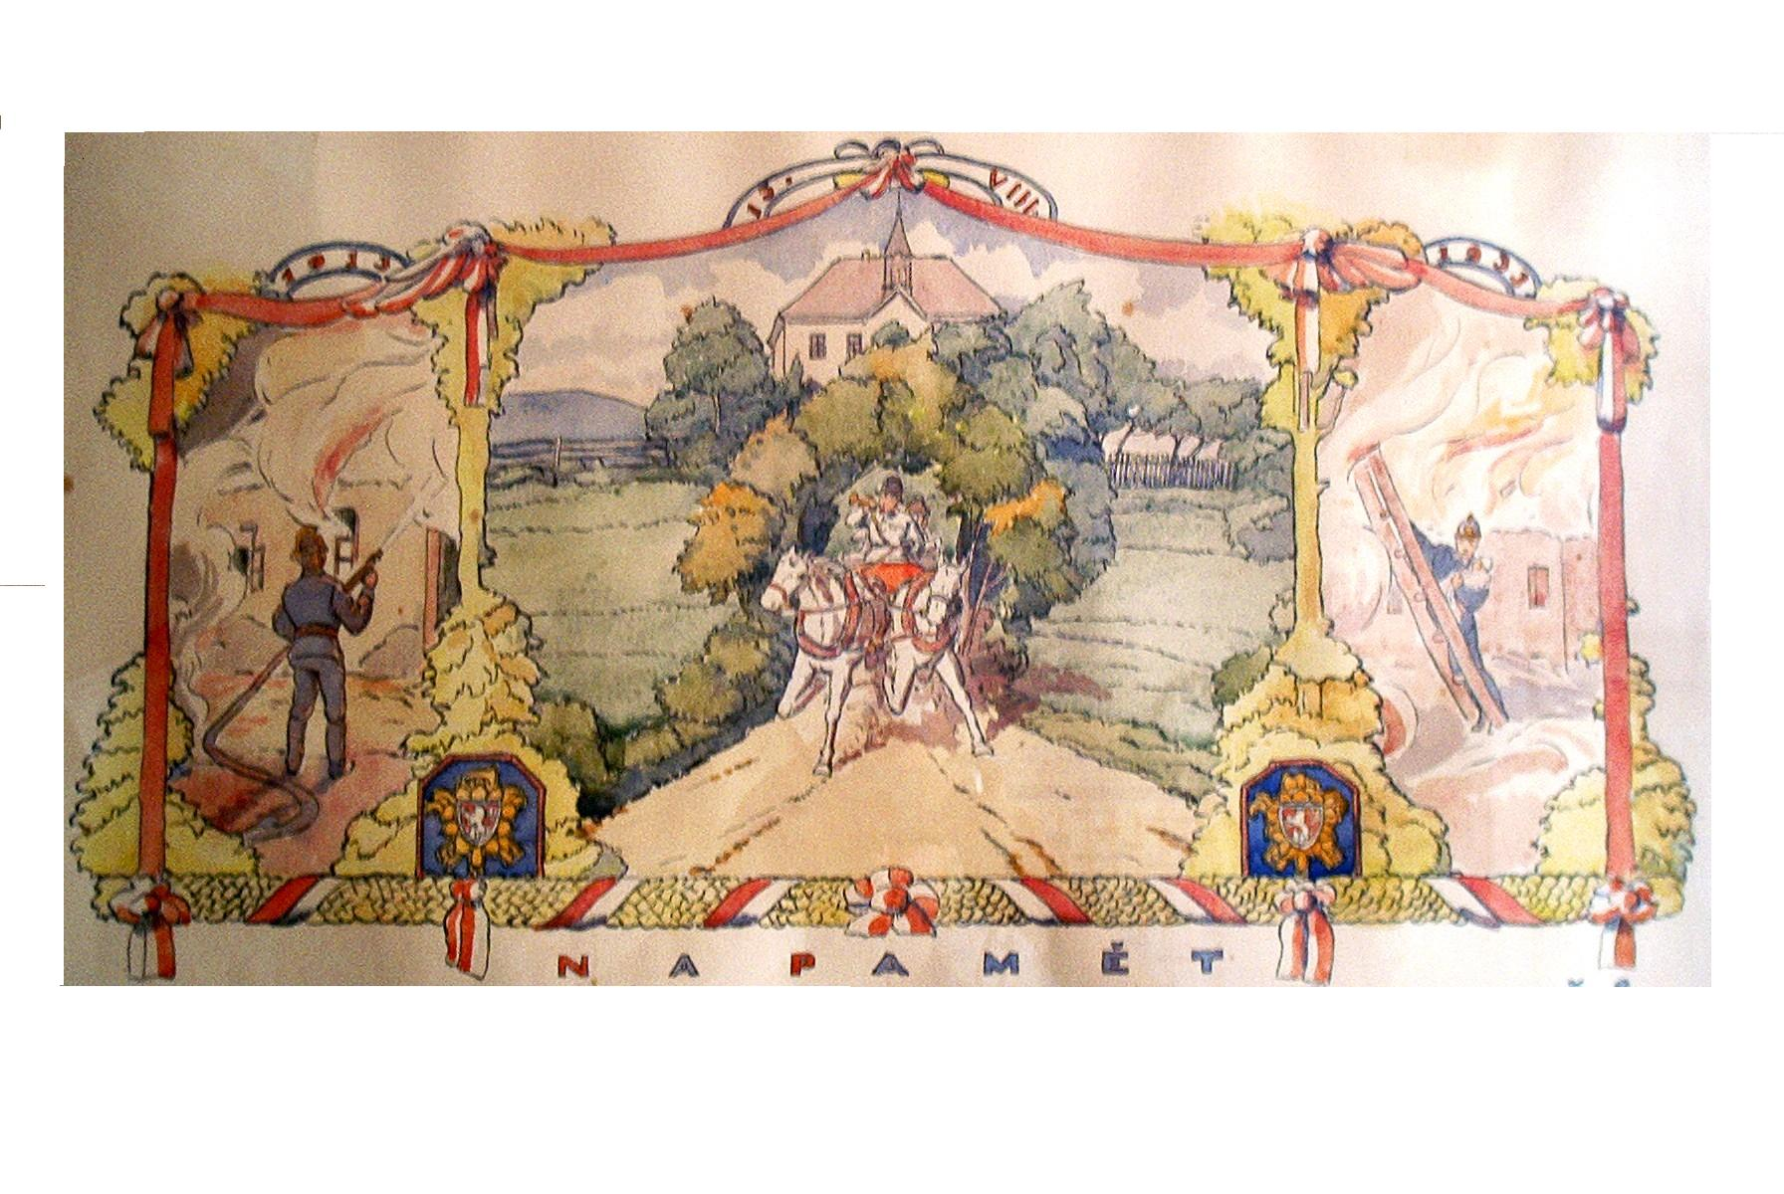

1913 - 2003

90 let
Sboru Dobrovolných Hasičů
Raškovice

Petr Bezruč Zem pod horami
tam pod horami, pod vysokými
k nebi co zvedly své témě,
tam žije krása nevykreslená,
nevyzpívaná, nezpodobená
krása té beskydské země.

Být hasičem je úkol nejčestnější
jež vedl k sbratření a velkým obětem.
dědové předávali nadšení synům a tito svým dětem
aby se množil kruh těch, kteří chtěli jen lidské dobro.

Nahlédněme do památníku Hasičského sboru Raškovice, který byl vydán u příležitosti 90-ti let od svého založení.
Hasiči v naši obci chránili majetek občanů před požáry, povodněmi a patřili vždy mezi ty, kteří rozvíjeli kulturní činnost a pomáhali při pracích v zemědělství i při rozvoji obce.
Lidé si odpradávna uvědomovali že „oheň je dobrý sluha, ale zlý pán“. Nejen požáry však ničily stavení a majetek, jsou to také povodně a záplavy nebo nepříjemný a nebezpečný hmyz, který ohrožuje lidské životy.
Příčiny požáru jsou různé. Lidská nedbalost a lhostejnost, zápalky v rukou dětí, porušování bezpečnostních předpisů a mnoha dalších.
Naše obec byla od pradávna ohrožována povodněmi, které ničily budovy i úrodu. Hlavně řeka Morávka, při povodních dravá a velmi nebezpečná nadělala mnoho škod.
I když dnes již hasiči mají moderní výzbroj a dobrou výstroj, jsou škody na životech i na majetku velké a vyčíslují se na milióny.

Myšlenka dobrovolné pomoci ve chvíli potřeby se právě zrodila z potřeb chránit majetek a všechny hodnoty života před hlavním nepřítelem – požárem, který dokáže zničit vše, co se mu dostane do blízkosti jeho ohnivých jazyků.
Hasiči v naší obci vždy patři-li a patří mezi ty, kteří se nebáli a nebojí ohně ani velké vody. Vždy prováděli záchranné práce, vyprošťování všeho co se dalo zachránit z hořících objektů, často s nasazením života.
Ani velká voda v roce 1997 je nezastrašila. S nasazením všech sil ve dne v noci tvořili zátarasy proti zaplavení, prováděli čerpání vody ze sklepů, čistili silnice od nánosů z polí, čistili a udržovali kanály. Dlouho bude jedenáct mladých, obětavých chlapců vzpomínat na tyto dny. Jejich obětavá a nebezpečná práce si zasloužila úctu a poděkování od občanů. Je zřejmé, že naši mladí hasiči jdou ve šlépějích svých dědů a otců.

Z historie…………..
Sbor dobrovolných hasičů v Raškovicích vznikl na jaře 1913. Ovšem myšlenka založit v naší obci sbor dobrovolných hasičů byla starší, asi v roce 1897, ale nebylo těch, kteří by ji vtělili ve skutek.
20. dubna 1913 byla svolána oběžníkem první poradní schůze do obecního hostince, kterou předsedali p. Leopold Kolář, Ferdinand Šmíra, Josef Choleva a Josef Česák a pak jedenáctičlenný výbor podepsal stanovy.
13. srpna 1913 se konala ustavující valná hromada, které se zúčastnilo 48 občanů a předsedal jí p. Leopold Kolář. U kolébky sboru také stál dlouholetý starosta obce p. Josef Adámek, který jménem obce přislíbil svou podporu.
Stanovy byly přijaty a přihlásilo se 28 členů.
Šťastně provedená volba, starostou sboru byl zvolen Leopold Kolář (tuto funkci vykonával 39 let) jednatelem Antoním Matula, měla blahodárný účinek na rozvoj
hasičského sboru a tím položen pevný základ ochrannému pilíři v obci.
Usneseno bylo pořídit co nejdříve z vlastních sborových prostředků ruční stříkačku a nejnutnější výzbroj. Slibný rozvoj činnosti sboru ochromila 1. světová válka (1914 –1918) kdy starosta i někteří členové museli odejít na vojnu. Doma jich zůstalo málo a ti vyvíjeli jen nepatrnou činnost.
Po válce 1920 připravují hasiči stavbu hasičského skladiště. Bylo třeba zajistit pozemek, obstarat stavební materiál, dovoz dříví a mnoha dalšího.
Z všeobecného zájmu společné práce členstva, za řízení stavebního a spolkového výboru a podpory občanstva vyrostla brzy ze základu pěkná budova s vížkou pro sušení hadic a vedlejší menší jizbička jako schůzovací místnost.
Roku 1934 byla zakoupena motorová stříkačka za 23 000 Kč. Tím byl splněn dávný sen hasičů a úmornému ručnímu pumpování při požárech byl učiněn konec.
Když se opět činnost hasičů začala rozvíjet přišla v roce 1939 německá okupace. Sbor musel na hasičské skladiště napsat německý nápis a obstarat prapor s hákovým křížem. Na obzoru byla 2. Světová válka, válka zhoubná a ničivá. Po celou dobu protektorátu byla činnost hasičského sboru značně omezena. Nekonaly se schůze, němci se prováděli razie.
Až v červenci 1945 vítá starosta všechny přítomné v osvobozené vlasti. Tím začalo nové tvořivé období naší požární jednoty.
Hned na první schůzi uvažují o koupi auta, aby nemusel sbor čekat na koňskou přípřež. Auto PAKARD bylo zakoupeno od fy. Kirchhof za 50 000Kč ( část přispěl národní výbor).
V roce 1949 přišla ohromná povodeň ( ohrožen byl most přes řeku Morávku a několik domků ), která prověřila připravenost hasičů. Celé čtyři dny bojovali s tímto živlem a vynaložili mnoho námahy a úsilí pro ochranu lidských životů a majetku.
V roce 1950 vznikl nový název Československý svaz požární ochrany.

Mnoho dalších aktivit vyvinuli požárníci v 60 – 80 letech minulého století.
Vzniklo první družstvo žáků, které dosahovalo úspěchů v soutěžích, požárníci jak již bylo zmíněno pomáhali v zemědělství i v obci. Prováděli preventivní požární hlídky, žňové hlídky, vybudovali cvičiště před zbrojnicí, provedli přestavbu a vnitřní úpravy zbrojnice.
Družstva mužů, žen i mládeže se zúčastňovala soutěží s dobrými výsledky.
Členové sboru se podíleli na konání kulturních akcí v obci a tím přispívali k životu obce
A toto je jen malá část toho, co všechno sbor a jeho členové vykonávali.

…………….. k dnešku
Dnes má hasičský sbor v Raškovicích 60 členů, z toho 23 žen, 10 mladých hasičů a 27 mužů.
Vzrůstající nároky na bezpečnost žádají zvýšenou kvalitu výzbroje a výstroje a tím i zvýšení nákladů. Díky pochopení této problematiky zastupiteli obce včele se starostou se nám podařilo vyzbrojit zásahovou jednotku na velmi dobrou úroveň. A tomu taky odpovídá činnost našich členů při zásazích a soutěžích.
S menšími problémy se potýkáme při práci s mládeži a to možná i proto že ustupuje zájem o dobrovolnou práci občanů.

Nyní mi dovolte popřát našim hasičům – aby se jim práce dařila, aby měli vždy dostatek zdraví, síly i optimismu při práci pro sbor, ale hlavně při záchraně lidských životů a majetku.

L. Kuboňová
jednatelka

Jestliže letos Sbor Dobrovolných Hasičů v Raškovicích vzpomíná 90. výročí svého založení, je třeba si připomenout obětavost a často i hrdinství těch, kteří zachraňovali lidské životy i hmotné statky před přírodními živly, ale i před neopatrností čí zlými úmysly některých spoluobčanů, jež jsou příčinou mnoha velkých pohrom.
Nejen členové, ale i občané by si měli uvědomit význam tohoto jubilea!!!

A když po boji nastane den,
zůstává hasič vždy připraven,
by hájil životy a rodné vísky
a každý v té chvíli je mu velmi blízký

